**ARÉA TEMÁTICA: Taxonomia**

**SUBÁREA TEMÁTICA: Vertebrados**

**MORFOLOGIA DE GIRINOS *Dendropsophus minutus* NO ESTÁGIO 37**

Clara de Sousa Leal Reis1, Diogo Rodrigues de Oliveira1, Nathannael Ribeiro Cardoso Beirão1, Joara de Sousa Andrade[1, Diogo Brunno e Silva Barbosa1, Mauro Sérgio Cruz Souza Lima1, Maria Vitória da Silva Ramos1](https://symbl.cc/pt/2074/)

1 Universidade Federal do Piauí (UFPI), Campus Amilcar Ferreira Sobral. E-mail (Clara de Sousa Leal Reis): [clarareis@ufpi.edu.br](mailto:clarareis@ufpi.edu.br)

**INTRODUÇÃO**

Os anfíbios possuem uma alta diversidade dentre os vertebrados, principalmente no Brasil. Dentro dessa cadeia existe a ordem Anura, que engloba sapos, rãs e pererecas (Pough, Janis, Heiser, 2008). Essa diversidade se dá pela complexidade da reprodução e os fatores que também podem alterá-la (fatores ambientais, morfológicos e fisiológicos) (Toledo *et al*., 2006; Leivas *et al*., 2012).

A família dos Anuros com maior riqueza de espécies é a Hylidae, incluindo as pererecas, que são encontradas em todo o mundo com exceção da Antártida (AmphibiaWeb, 2010). Nessa subcategoria existe a espécie a ser abordada, o *Dendropsophus minutus.* Este respectivo gênero de anuros com 57 espécies, têm características em comum, no entanto, em decorrência da linhagem de *D.minutus*, algumas características morfológicas variam entre populações, estas polimorfias também podem variar com a mudança de estágios e início da vida adulta (Schulze *et al*., 2015).

Na forma adulta, *D. minutus* pode atingir cerca de 2 cm, podendo variar da coloração marrom à amarela (mais comumente marrom), com olhos posicionados lateralmente. Face anterior na cor branca, com focinho curto e arredondado e boca terminal (Mai & Loebmann, 2010).

Nos girinos do estágio 37, observa-se que a cauda se estreita tanto na vista dorsal, como na ventral, observa-se também na vista dorsal algumas manchas que se agrupam até o final da cauda. A altura máxima da cauda varia entre 11 a 13 mm com papilas marginais bisseriadas (Schulze *et al*., 2015).

Portanto o objetivo deste estudo se concentra em analisar e descrever a morfologia da espécie *D*. *minutus*, abordando suas principais estruturas presente no estágio 37, buscando verificar se existem polimorfias como as que ocorrem na forma adulta.

**MATERIAL E MÉTODOS**

Em uma poça temporária na cidade de Floriano, Piauí, mais precisamente na área externa do estacionamento no campus situado na UFPI (6°47'16.7"S 43°02'30.0"W), foram coletados e separados os girinos de estágio 37, em números de 10 indivíduos para serem fotografados em Estereomicroscópio Discovery V12 Zeiss, com a finalidade de: isolar os caracteres morfológicos, capturar e realizar o tratamento das imagens no software Zen. A área de coleta se encontra em uma zona de transição entre cerrado e caatinga com clima tropical quente e úmido.

**RESULTADOS E DISCUSSÃO**

Em vista lateral o corpo é comprimido lateralmente, com boca direcionada para baixo, com ligeira projeção das papilas. Quando comparamos com as descrições de Schulze *et al* (2015), nota-se uma diferença no bico córneo, em que a projeção deste é maior em nossa descrição (Figura C) e há também uma semelhança nas papilas do mesmo, inclusive quanto a distribuição em seu entorno, o bico córneo apresenta mesma morfologia e em nossos espécimes as fileiras de dentículos apresentam a condição 2-2\3(Figuras Fa e Fb).Outra diferença que pode ser citada é a coloração em vida da espécie, onde o autor cita castanho-claro a amarelado dorsal e dorsolateralmente, já o nossos espécimes em vida tem a coloração verde-amarelado no corpo e cauda amarelada. Na vista dorsal do girino descrita por Schulze *et al* (2015), existem abaixo dos olhos uma expansão lateral da cabeça destacada, como que uma estrutura saltada em relevo, o que não se nota nos indivíduos que estamos descrevendo (Figura B). Na região da cabeça há uma diferença também na translucidez da coloração, na nossa está mais translúcida podendo observar o interior do globo ocular do espécime (Figura B).

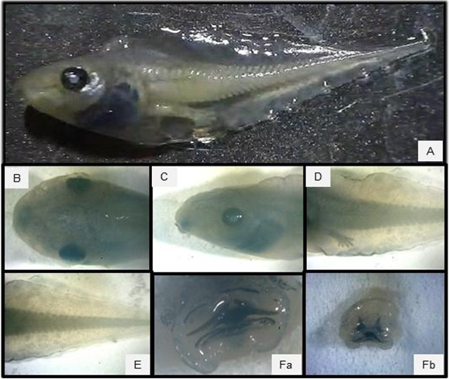

Girino *Dendropsophus minutus* no estágio 37. Fonte: Clara S. Reis

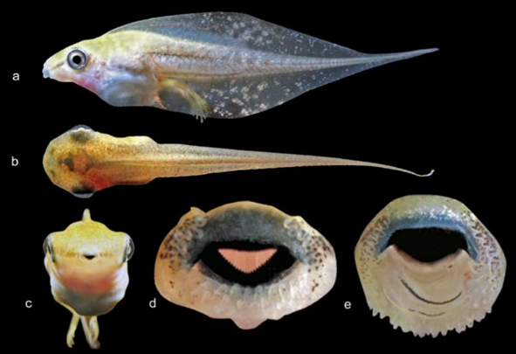

Imagem Schulze et al. 2015

**CONCLUSÕES**

O presente trabalho permitiu verificar variações morfológicas de girinos no estágio 37 a partir de literaturas encontradas e fotografias comparativas. O intuito é ser mais preciso quanto as características do espécime para uma catalogação mais ampla afim de ter mais conhecimento sobre o mundo natural.

**REFERÊNCIAS**

AmphibiaWeb. 2010. Informações sobre biologia e conservação de anfíbios (aplicativo web). AmphibiaWeb, Berkeley, Califórnia. < <http://amphibiaweb.org/> > (acessado em 8.02.2010).

Bokermann, WCA. 1963. Girinos de Anfibios Brasileiros - I (Amphibia - Salientia). Anais da Academia Brasileira de Ciencias, 35, 465-474p.

Duellman W. E. 2001. Hylid frogs of Middle America. Ithaca, NY: Society for the Study of Amphibians and Reptiles.

Leivas, P.T.; Moura, M.O. & Favaro, L.F. 2012: The Reproductive Biology of the Invasive Lithobates catesbeianus (Amphibia: Anura). Journal of Herpetology 46(2): 153-161p.

Lynch, JD & Suarez-Mayorga, AM. 2011. Clave ilustrada de los renacuajos de las tierras bajas al Oriente de los Andes, enfasis en Hylidae. Caldásia, 33, 235 – 270p.

Pough, F.H; Janis, C.M; Heiser, J.B. 2008. A vida dos vertebrados. São Paulo, Atheneu Editora. 684p.

Schulze, A; Jansen, M; Köhler, G. 2015. Tadpole diversity of Bolivia's lowland anuran communities: Molecular identification, morphological characterisation, and ecological assignment. Zootaxa, 4016 (1), 1-111p.

Toledo, L.F.; Ribeiro, R.S. & , Haddad, C.F.B. 2006. Anurans as prey: an exploratory analysis and size relationships between predators and their prey. Journal of Zoology 271: 170-177p.